Отчёт по шестому этапу проекта

Паращенко Антонина Дмитриевна

Содержание

# 1 Цель работы

Разместить двуязычную версию сайта на Github.

# 2 Выполнение этапа индивидуального проекта

## 2.1 Делаем поддержку английского и русского языков

1. Создала в папке Site папку i18n, которая отвечает за объявления доступных языков. (рис. 1)

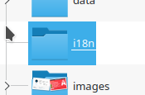

Рис. 1: Папка i18n

1. С сайта [Instruction](https://wowchemy.com/docs/hugo-tutorials/language/) скопировала коды для английской и русско версии сайта и вставила код в текстовые файлы, которые создала в папке i18n. Немного заменила перевод некоторых разделов. (рис. 2)

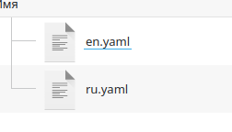

Рис. 2: Файлы для первода

1. Затем в папке ~/work/blog/Site/config/_default создала файлы menus.en.yaml и menus.ru.yaml, чтобы поменять язык меню. (рис. 3) - (рис. 5)

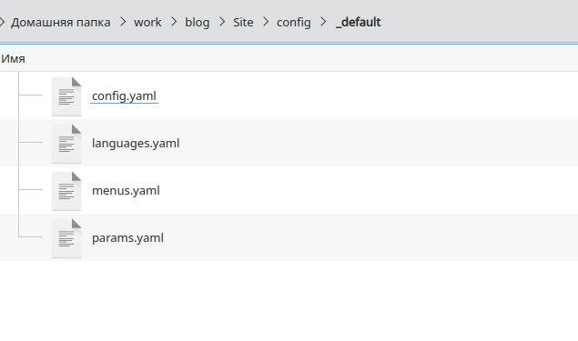

Рис. 3: Файлы в папке

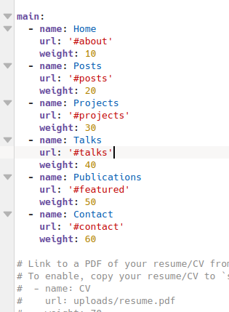

Рис. 4: menus.en.yaml

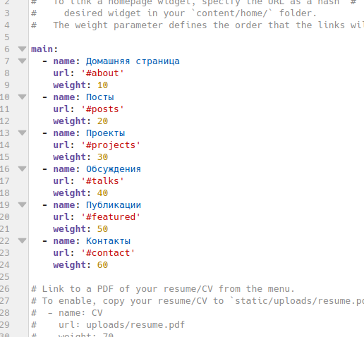

Рис. 5: menus.ru.yaml

1. В папке с файлами menus.en.yaml и menus.ru.yaml находим файл languages.yaml и добавляем язык перевода. (рис. 6)

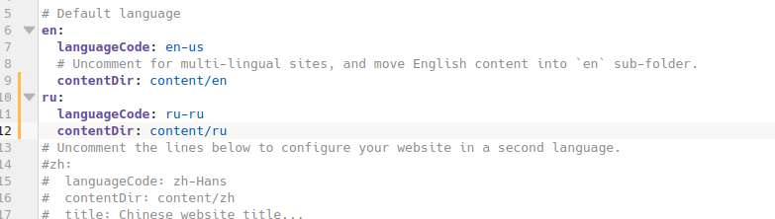

Рис. 6: languages.yaml

1. Далее в папке content создаём две папки ru и en. И копируем все файлы в обе папки. Заходим в папку с языком, на который мы собираемся переводить (сайт был на английском, переходи в папку ru). (рис. 7)

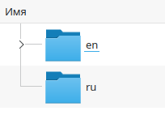

Рис. 7: Папки ru и en

6)Переводим весь контент на другой язык. (рис. 8) - (рис. 14)

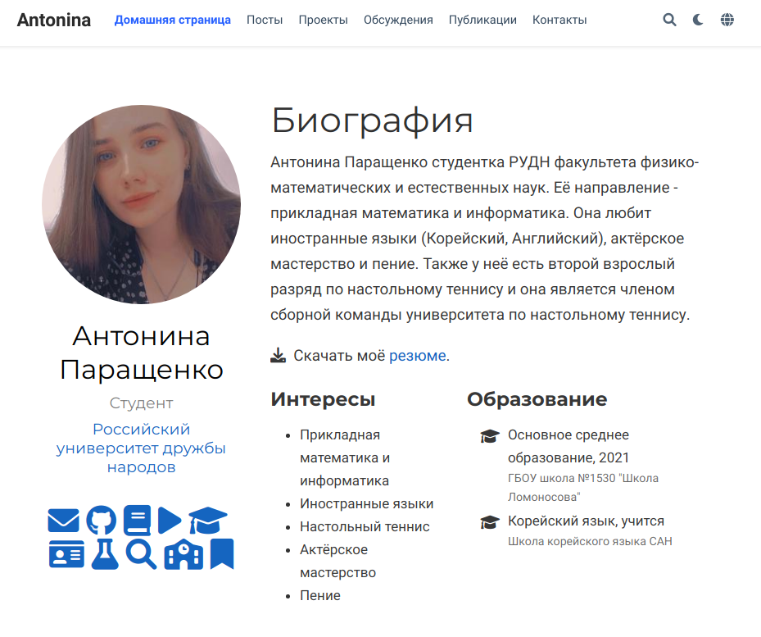

Рис. 8: Биография

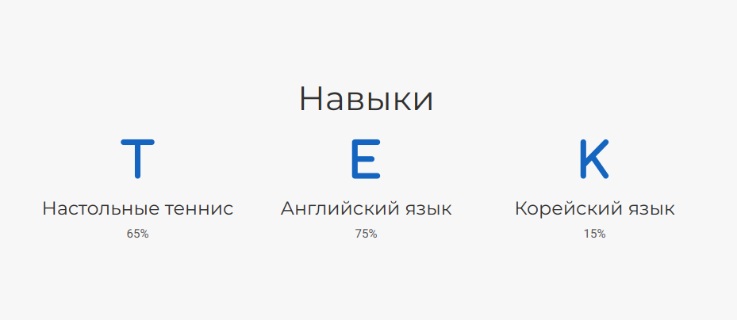

Рис. 9: Навыки

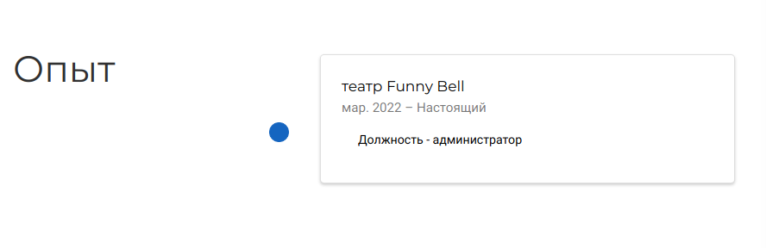

Рис. 10: Опыт

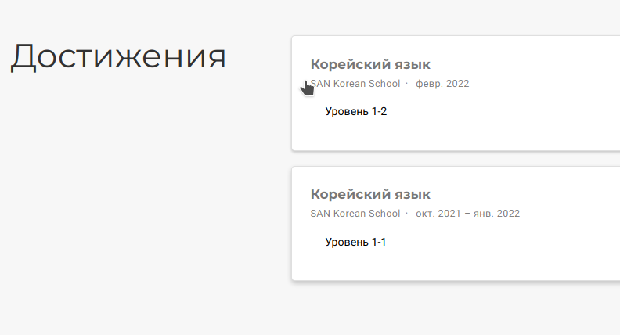

Рис. 11: Достижения

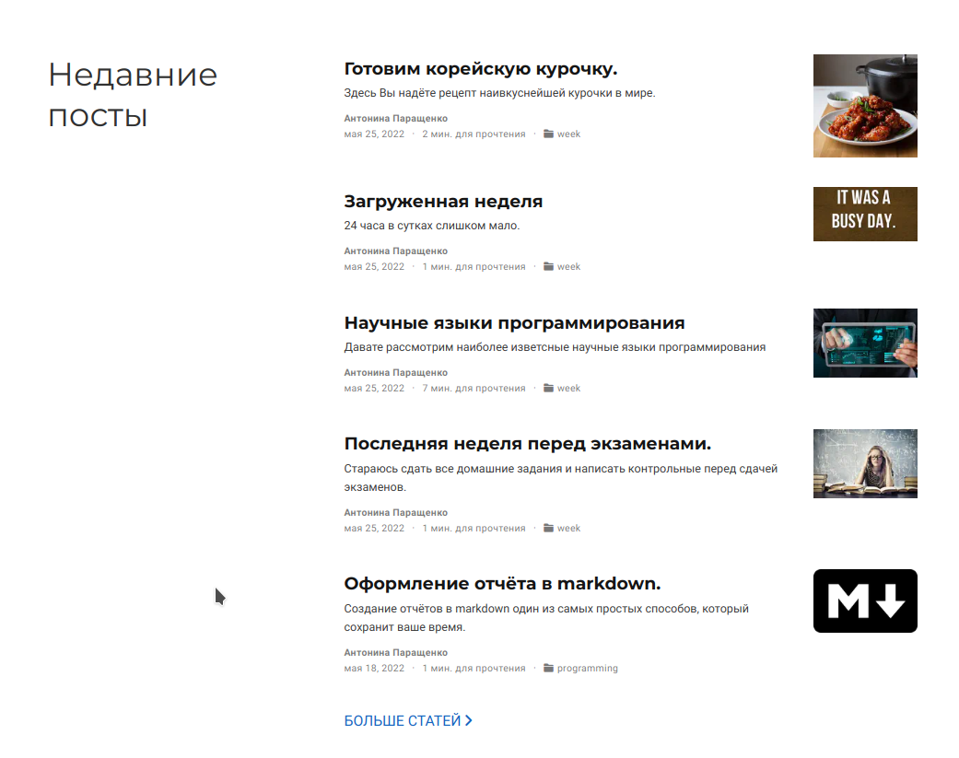

Рис. 12: Посты

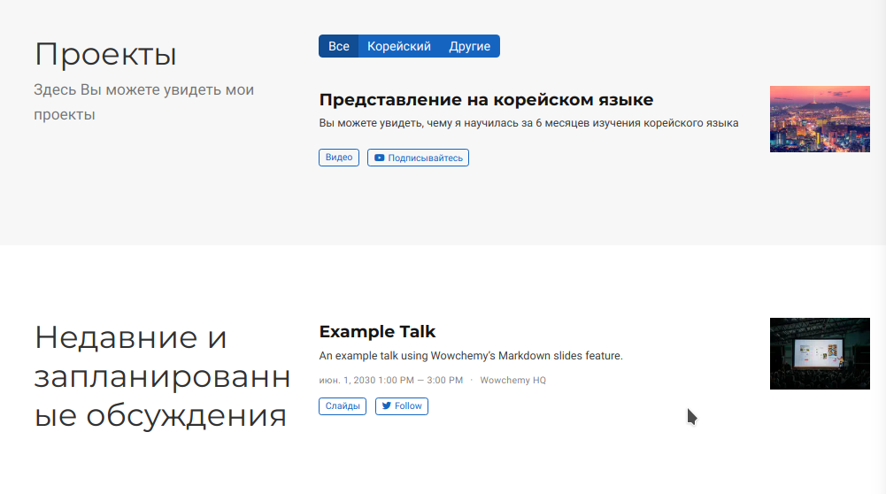

Рис. 13: Проекты и обсуждения

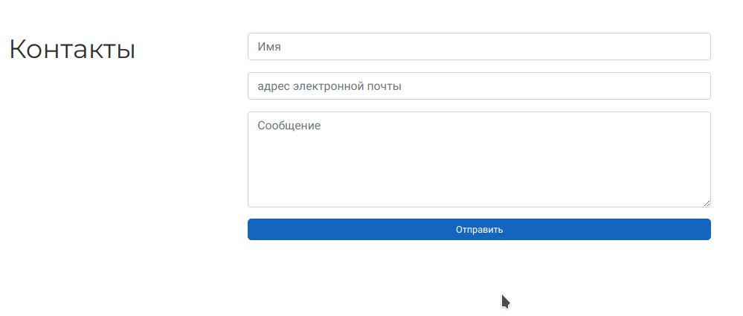

Рис. 14: Контакты

1. Пишем пост по прошедшей недели (рис. 15)

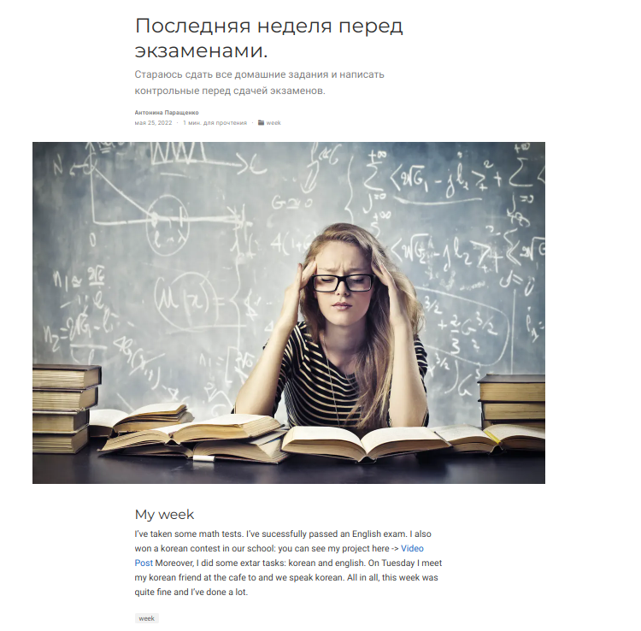

Рис. 15: Пост

1. Пишем пост на тему по выбору. Моя тема - рецепт корейской курочки (рис. 15)

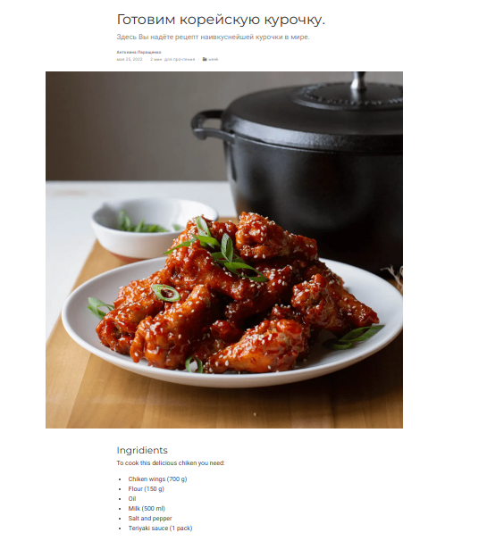

Рис. 16: Пост

# 3 Выводы

Разместили двуязычную версию сайта на Github и добавили два поста.